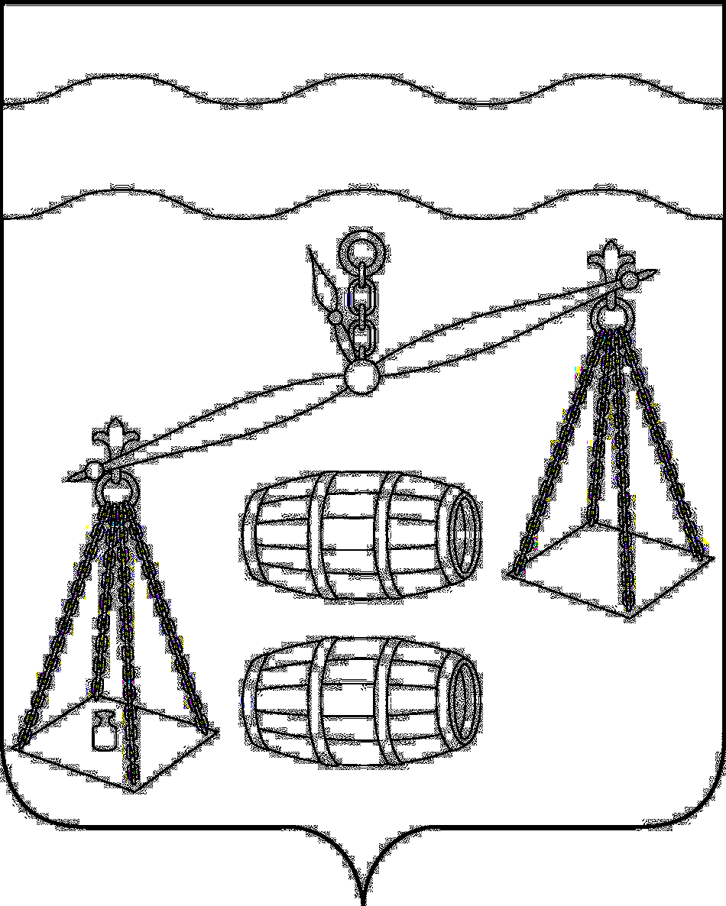

**АДМИНИСТРАЦИЯ**

**СЕЛЬСКОГО ПОСЕЛЕНИЯ  
«СЕЛО ДАБУЖА»**

**Калужская область , Сухиничский район**

**П О С Т А Н О В Л Е Н И Е**

от 25.03.2025года № 6

**«О внесении дополнений в схему теплоснабжения**

**МОСП «Село Дабужа» Сухиничского района**

**Калужской области, утвержденную постановлением**

**администрации СП «Село Дабужа» от 14.06.2024 года**

**№ 19.**

Руководствуясь Федеральным законом от 27.07.2010 года № 190-ФЗ , «О теплоснабжении» , постановлением Правительства Российской Федерации от 22.02.2012 года № 154 « О требованиях к схемам теплоснабжения , порядку их разработки и утверждения», администрация МОСП «Село Дабужа» Сухиничского района Калужской области

**П О С Т А Н О В Л Я Е Т:**

1.Внести дополнения в Схему теплоснабжения МОСП «Село Дабужа» Сухиничского района Калужской области (Приложение № 2 , пояснительная записка).

2.Контроль за исполнением настоящего постановления оставляю за собой.

3.Настоящее постановление вступает в силу с момента его подписания.

**Глава администрации**

**МОСП «Село Дабужа» В.В.Буренко**

Приложение № 2

к постановлению администрации

МОСП «Село Дабужа»

от 25.03.2025 года № 6

## Пояснительная записка к схеме теплоснабжения в с.Дабужа, сельское поселение «Село Дабужа» Сухиничского района Калужской области, на период до 2035 года.

## Характеристика населенного пункта сельское поселение «Село Дабужа».

Сельское поселение «Село Дабужа» располагается в северо – западной части Сухиничского района Калужской области и граничит:

- на севере, западе и юге с Барятинским районом;

- на востоке с СП «Деревня Соболевка»;

- на северо – востоке с Мещовским районом.

Территория – 7,4 тыс. га или 6% от площади Сухиничского района.

Население сельского поселения составляет 203 человека или немногим более 1% от общей численности Сухиничского района.

Жилой фонд поселения сформирован несколькими типами жилой застройки и включает в себя жилую застройку индивидуальную, малоэтажную.

Общая площадь жилых помещений составляет 6,6 тыс.м2, в жилом фонде централизованное теплоснабжение отсутствует.

Централизованное горячее водоснабжение в населенном пункте отсутствует. Газоснабжение – индивидуальное.

## Ландшафтно-геоморфологические особенности территории.

СП «Село Дабужа» относится к Барятинско – Сухиничской равнине. В тектоническом плане относится к юго – западной окраине Московской синеклизы. Из дочетвертичных отложений наибольшее значение имеют известняки нижнего карбона. В зависимости от степени расчлененности, геологического строения, литологического состава коренных и четвертичных отложений, рельефа местности в пределах земель поселения выделено 6 типов ландшафтов:

-полого – холмистая водноледниково-моренная слаборасчлененная равнина;

-плоская водноледниковая средне-слаборасчлененная равнина времен таяния поздней стадии московского ледника;

-пологонаклонная аллювиально-водноледниковая слаборасчлененная равнина;

-сквозные долины стока поздноледниковых вод;

-плоская аллювиальная равнина со староречьями, болотами русловыми валами.

**Климатические особенности.**

Климат СП «Село Дабужа», как и всей Калужской области, умеренно континентальный с четко выраженными сезонами года. Характеризуется теплым летом, умеренно холодной с устойчивым снежным покровом зимой и хорошо выраженными, не менее длительными переходными периодами – весной и осенью.

Температура воздуха в среднем за год положительная, изменяется по территории с севера на юг от 4,0 до 4,6°С. В годовом ходе с ноября по март отмечается отрицательная средняя месячная температура, с апреля по октябрь - положительная. Самый холодный месяц года - январь, с температурой воздуха -8,9…-10,0°С. Минимальная температура воздуха составляет -46°С, а максимальная +38°С. В пониженных или защищенных от ветра местах абсолютный минимум достигал -48...-52°С. Многолетняя амплитуда температур воздуха составляет 84°С, что говорит о континентальности климата. В течение холодного периода (с ноября по март месяцы) часты оттепели. Оттепелей не бывает только в отдельные суровые зимы. В то же время в некоторые теплые зимы оттепели следуют одна за другой, перемежаясь с непродолжительными и несущественными похолоданиями. Июль - самый теплый месяц года. Средняя температура воздуха в это время, незначительно изменяясь по территории, колеблется около +18°С. В отдельные годы в жаркие дни максимальная температура воздуха достигала +36...+39°С. Весной и осенью характерны заморозки. Весной заморозки заканчиваются, по средним многолетним данным, 8-14 мая, первые осенние заморозки отмечаются 21-28 сентября.

Продолжительность безморозного периода колеблется в пределах от 99 до 183 суток, в среднем - 149 суток.

В зависимости от характера зим, их снежности и температурного режима изменяется глубина промерзания почвы, которая колеблется в отдельные зимы от 25 до 100 см, в среднем составляя 64 см.

В таблице 1 представлены основные строительно-климатические характеристики температурного режима.

Таблица 1

Расчетные показатели температурного режима

|  |  |  |  |  |  |
| --- | --- | --- | --- | --- | --- |
| Средняя температура наружного воздуха, °С | | | | Продолжительность периода, сут. | |
| Наиболее холодных суток | Наиболее холодной пятидневки | Наиболее холодного периода | Отопительного периода | Со среднесуточной температурой  ≤8°С (отопительного  периода | Со средней суточной температурой воздуха ≤0°С |
| -31 | -27 | -13-14 | -3 -3,5 | 207 -210 | 145-150 |

Многолетняя средняя продолжительность промерзания почвы составляет 150-180 дней.

По количеству выпадающих осадков территория относится к зоне достаточного увлажнения. Годовое количество осадков, которое по Калужской области в соответствии с СНиП 23-01-99 «Строительная климатология» составляет: Среднее за год 654 мм; в том числе за теплый период года 441 мм, за холодный период года 213 мм. Суточный максимум 89 мм. Пространственное и временное их распределение отличается значительной неравномерностью. Большая часть осадков приходится на теплый период года. В годовом ходе месячных сумм осадков максимум наблюдается в июле, минимум - в марте. Обычно две трети осадков выпадает в теплый период года (апрель - октябрь) в виде дождя, одна треть - зимой в виде снега.

Ветровой режим характеризуется преобладанием в течение года потоков западного и юго-западного направления. В зимний период преобладают ветры южного и юго-западного направлений, в летний – северные, северо-восточные и северо-западные.

Средняя годовая скорость ветра на территории составляет 3,6 м/с. Самые ветреные месяца со средней скоростью ветра более 4,0 м/с– это период с ноября по март включительно. Наименьшие скорости ветра отмечаются в августе. Максимальные скорости ветра в зимний период фиксируются при ветрах южных и юго-западных направлений (4,9-5 м/сек), в летний период – при ветрах северо-западного и западного направления (3,3-3,8 м/сек).

Основными эксплуатационными водоносными горизонтами сельского поселения «Село Дабужа» являются: тульский, упинский и заволжский. Ресурсы поверхностных вод используются для хозяйственно-бытовых нужд.

Для получения качественной воды хозпитьевого назначения лучше всего использовать тульский водоносный горизонт.

Котельная администрации СП «Село Дабужа»" с.Дабужа , д.146

|  |  |
| --- | --- |
| Показатели | Значения |
| Структура основного оборудования | Вид основного топлива – уголь  Котлоагрегат: котел «Универсал-6»- 2 шт. |
| Параметры установленной тепловой мощности оборудования | Установленная тепловая мощность 0,168 ГкалХ2=0,336Гкал\ч |
| Ограничения тепловой мощности и параметры располагаемой тепловой мощности | Располагаемая тепловая мощность 0,336 Гкал/ч  Подключенная тепловая нагрузка (с учетом потерь  и собственных нужд) 0,168Гкал/ч |
| Схемы выдачи тепловой мощности, структура  теплофикационных установок (если источник  тепловой энергии - источник комбинированной  выработки тепловой энергии и электрической  энергии) | Источник комбинированной выработки  тепловой и электрической энергии отсутствует |
| Объем потребления тепловой энергии (мощности)  и теплоносителя на собственные и хозяйственные нужды и параметры тепловой мощности нетто | Расход тепловой энергии на собственные  нужды котельной 0,017Гкал/ч |
| Способ регулирования отпуска тепловой энергии от источников тепловой энергии с обоснованием выбора графика изменения температур теплоносителя | Способ регулирования отпуска тепловой энергии  качественный по температурному графику 95/70°С;  выбор температурного графика обусловлен  наличием только отопительной нагрузки  и непосредственным присоединением абонентов к тепловым сетям |
| Среднегодовая загрузка оборудования | Производство тепловой энергии котельной 368,4 Гкал/год: полезный отпуск тепловой энергии 368,4  Гкал/год |

На территории CП «Село Дабужа» действует 1 источник централизованного теплоснабжения. Котельная администрации СП «Село Дабужа» отапливает только одно административное здание.

Котельная расположена на расстоянии 12 метров от здания, протяженность тепловой сети 18м.

Дефицитов тепловой мощности по источникам тепловой энергии СП «Село Дабужа» не выявлено.

Нарушений гидравлических режимов, обеспечивающих подачу тепловой энергии от источника теплоснабжения до потребителей не выявлено.

В 2025 году планируется строительство модульной блочной газовой котельной мощностью 200 кВт.

**План**

**действий по ликвидации последствий аварийных ситуаций с**

**моделированием гидравлических режимов работы систем**

**теплоснабжения при аварийных ситуациях**

План действий по ликвидации последствий аварийных ситуаций с моделированием гидравлических режимов работы систем теплоснабжения при аварийных ситуаций (далее - План) разработан в целях:

- определения возможных сценариев возникновения и развития аварийных ситуаций, конкретизации средств и действий по локализации аварийных ситуаций;

- координации деятельности должностного лица администрации СП «Село Дабужа», связанных с ликвидацией аварийных ситуаций;

- фиксации в оперативном режиме информации о времени возникновения аварий на инженерных объектах жилищно-коммунального хозяйства, времени и сроков их устранения, включая сведения о времени возобновления услуги у конечного потребителя;

- создания благоприятных условий для успешного выполнения мероприятий по ликвидации аварийной ситуации.

План устанавливает общий порядок производства работ, конкретные действия сил при ликвидации последствий аварийной ситуации с моделированием гидравлических режимов работы систем теплоснабжения при аварийных ситуаций и информационного взаимодействия при их проведении.

Информация об аварийных ситуациях предоставляется в МКУ «ЕДДС МР «Сухиничский район» в целях обеспечения информационного обмена и координации совместных действий при реагировании на аварийную ситуацию и информирования населения посредством телефонной связи в течение 15 минут с момента, когда стало известно об аварийной ситуации.

Описания, причины возникновения, возможные характеристики развития и последствия, а также типовые действия при аварийной ситуации, приведены в Приложении №1 к настоящему Плану.

Ответственным руководителем работ по ликвидации аварийных ситуаций, последствия которых угрожают привести к прекращению циркуляции в системе теплоснабжения, понижению температуры в здании, возможное размораживание наружных тепловых сетей и внутренних отопительных систем, является глава администрации СП «Село Дабужа»..

Устранение последствий аварийных ситуаций на тепловых сетях и объектах централизованного теплоснабжения, повлекшее временное (в пределах нормативно допустимого времени) прекращение теплоснабжения или незначительные отклонение параметров теплоснабжения от нормативного значения, организуется силами и средствами эксплуатирующей организации, в соответствии с установленным внутри организации порядком.

В зависимости от вида и масштаба аварийной ситуации првлеченной организацией принимаются неотложные меры по проведению ремонтно-восстановительных и других работ, направленных на недопущение размораживания систем теплоснабжения и скорейшую подачу тепла вздание. Нормативное время готовности к работам по ликвидации аварийной ситуации – не более 60 минут с момента её возникновения.

Привлеченная организация, получив информацию об аварийной ситуации, на основании анализа полученных данных проводит оценку сложившейся обстановки, масштаба аварийной ситуации и возможных последствий, осуществляет незамедлительно действия в соответствии со своим Порядком ликвидации аварийных ситуаций в системах.

Руководитель, привлеченной организации, в системе теплоснабжения которой возникла аварийная ситуация, в течение 30 минут со времени возникновения аварийной ситуации оповещает посредством телефонной связи или с использованием сервисов обмена мгновенными сообщениями мобильных приложений (мессенджеров) главу администрации СП «Село Дабужа». Сообщение должно подробную информацию об аварийной ситуации с указанием характеристик вышедшего из строя оборудования или коммуникаций, причины аварийной ситуации, масштабы и возможные последствия, планируемые сроки ремонтно-восстановительных работ, привлекаемые силы и средства. Информация о проведении работ актуализируется каждые 2 часа.

Дежурный диспетчер МКУ «ЕДДС МР «Сухиничский район» в течение 30 минут с момента поступления информации оповещает главу администрации МР «Сухиничский район».

Глава администрации СП «Село Дабужа» по истечению 2 часов, в случае не устранения аварийной ситуации:

- производит оповещение главы администрации МР «Сухиничский район»;

- лично производит оценку ситуации для необходимой координации работ, прибывает на место проведения работ.